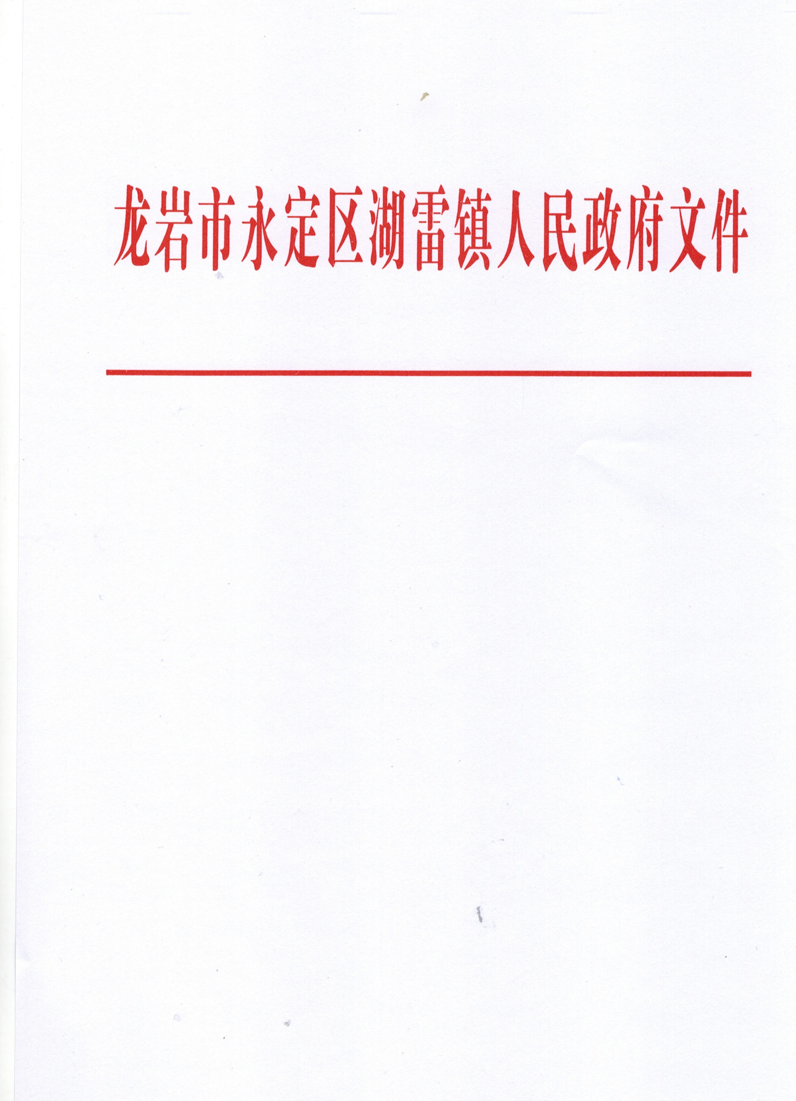

湖政〔2024〕9号

湖雷镇人民政府关于做好2024年
春节、元宵期间森林防灭火工作的通知

各村民委员会，镇直（办）有关单位：
为切实做好2024年全镇春节、元宵期间森林防火工作，根据《森林防火条例》《福建省森林防火条例》等有关文件精神和省市区相关部署，结合我镇春节期间森林防火工作实际，现将有关事项通知如下。
一、强化措施，有序防范
1.责任落实要到点到人。各村各相关单位要严格执行森林防灭火行政领导责任制，把森林防灭火工作摆上重要的议事日程，把责任落实到人，一环扣一环，强化责任落实。林业站要做好日常防火工作。应急部门在发生火险时，要全面掌握火情信息、火场天气和扑救情况，协调组织扑火力量、扑火物资调配、通信联系、火场监测及其具体应急措施的落实工作。公路、交通等部门要做好交通沿线森林防火隐患排查整治工作和扑火车辆安全工作，及时组织清除交通路线两侧的杂草等可燃物。供电公司要经常检查林区电力线路状况，及时排查故障。派出所要切实加大火灾案件的查处力度，一旦发生火灾，立即介入调查，迅速破案。各村要在春节前对各村的“公王”“伯公”和庵堂、庙宇逐个进行隐患排查，将周边的杂草、灌木清除干净；离山离林较近的，要采取修建专门用于燃放爆竹、焚烧纸品的安全设施等防范措施；有桉树林的村要组织业主进行桉树林隐患排查，对确需整改的一定要整改落实到位。
2.防火宣传要入脑入心。要做好祭祖移风易俗工作，加大文明、科学、节俭祭祖宣传力度，镇村干部要掌握外出乡贤回乡动态，主动上门拜访并宣传森林防火和安全祭祖的重要性。各村对入山祭祖人员要进行教育、引导，实行入山祭祖登记备案制度，凡入山祭祖的，牵头、组织人员必须提前到村委会登记备案，明确入山祭祖时间、山头地名、坟墓具体位置和入山祭祖的牵头负责人，并承诺做好祭祖安全措施。春节前各村及有关单位至少张贴20条以上的森林防火宣传标语和一条横幅。
3.火源管控要到角到边。要加强森林防火安全监管和隐患排查，在各防火关键时期，开展森林防火隐患大排查大整治活动，发现问题，及时整改，消除隐患。要加强野外火源管理，在高火险时段，林业站和林业执法单位要组织力量，加强巡山护林，加大野外违章用火查处力度。各村要对林区居民点、加油站、仓储房、炸药库、风景点、入山路口等重点部位、重点区域，采取最为严格的防患措施，严格实行火源管制。对各类生产性用火，要利用气候有利时机，组织开展林缘田边可燃物的集中烧除，主动消除火灾隐患。各村对特殊人群要逐一明确监护人员，落实监护责任，严防因烟花、爆竹、特殊人群引发的森林火灾。四级以上高森林火险天气，要坚决停止一切野外生产用火，对违反规定用火的，要严格执法。
4.扑救指挥要科学高效。各村、各有关部门要切实做好扑火的各项准备，真正做到人员、物资、预案三落实，确保各种扑火机具、车辆、物资、通讯设备保存完好、补足配齐。应急部门要加强应急救援队伍纪律教育和安全常识培训，积极开展扑火技能演练，全面提高队伍战斗力。要进一步加强群众扑火队的组织，坚持“以人为本、安全第一”的原则，建立扑火安全责任制，科学组织群众上山扑火，严禁组织妇女、儿童或其他老弱病残人员直接参加扑救工作，坚决杜绝伤亡事故的发生。
5、值班应急要在岗在位。各村、镇直有关单位要严格落实24小时值班和领导带班制度，保持值班电话畅通；祭祀期间，在省市区发布橙色预警信号及禁火令时，各村必须按照《湖雷镇春节期间森林防火值班岗安排表》安排值班人员做好路口值班工作，扑火队员在上午8时始在林业站待命，出勤率应在90%以上。一旦发现火情，要按照镇政府有关突发事件报告制度规定，上报党政办、应急办，在组织扑救过程中，要及时续报火灾扑救情况，杜绝隐情不报而贻误战机，确保“打早、打小、打了”。
二、加强督查，严肃追责
春节、元宵节期间，林业站要会同效能办加强对村的防火督查。对发生森林火灾，或者被上级督查组发现野外违章用火没有人员在场处置，或者发生火灾后火场看守不到位，造成死灰复燃并酿成重大森林火灾，以及发生森林火灾未按规定报告、瞒报的，要严格按照《龙岩市森林防火工作行政责任追究暂行规定》，对村主干、包村领导和护林员进行处理。对因失职、渎职或森林防火责任落实不到位引发森林火灾造成重大损失的，要按照事故原因不查清不放过、事故责任者得不到处理不放过、整改措施不落实不放过、教训不吸取不放过的“四不放过”原则，依法依纪追究相关人员责任。

龙岩市永定区湖雷镇人民政府
2024年2月4日

